КОМИТЕТ  РЕСПУБЛИКИ ТАТАРСТАН  ПО ОХРАНЕ ОБЪЕКТОВ КУЛЬТУРНОГО НАСЛЕДИЯ |  | ТАТАРСТАН РЕСПУБЛИКАСЫНЫӉ МӘДӘНИ МИРАС ОБЪЕКТЛАРЫН САКЛАУ КОМИТЕТЫ

ПРИКАЗ БОЕРЫК
№

Об утверждении графического описания местоположения границ защитных зон объектов культурного наследия регионального значения, расположенных в Апастовском муниципальном районе Республики Татарстан, с перечнем координат характерных точек этих границ в системе координат, установленной для ведения Единого государственного реестра недвижимости, режима использования земель в границах защитных зон объектов культурного наследия регионального значения

В соответствии с Федеральным законом от 25 июня 2002 года № 73-ФЗ «Об объектах культурного наследия (памятниках истории и культуры) народов Российской Федерации», приказываю:

1. Утвердить:
графическое описание местоположения границ защитных зон объектов культурного наследия регионального значения, расположенных в Апастовском муниципальном районе Республики Татарстан, с перечнем координат характерных точек этих границ в системе координат, установленной для ведения Единого государственного реестра недвижимости, согласно приложению № 1 к настоящему приказу;
режим использования земель в границах защитных зон объектов культурного наследия регионального значения, расположенных в Апастовском муниципальном районе Республики Татарстан, согласно приложению № 2 к настоящему приказу.
2. Сектору градостроительной деятельности (Н.М.Мизакова) направить копию настоящего приказа в орган регистрации прав для внесения соответствующих сведений в Единый государственный реестр недвижимости, а также организовать работу по размещению настоящего приказа на официальном сайте Комитета Республики Татарстан по охране объектов культурного наследия в сети «Интернет».
3. Контроль за исполнением настоящего приказа возложить на заместителя председателя Комитета Республики Татарстан по охране объектов культурного наследия И.И.Шакирова.

Председатель И.Н.Гущин

Приложение № 1
к приказу Комитета
Республики Татарстан
по охране объектов
культурного наследия
от « » №

Графическое описание местоположения границ защитных зон объектов культурного наследия регионального значения, расположенных в Апастовском муниципальном районе Республики Татарстан, с перечнем координат характерных точек этих границ в системе координат, установленной для ведения Единого государственного реестра недвижимости

1. Карта (схема) границ защитной зоны объекта культурного наследия регионального значения «Дом Латыпова Кадыра, кон. 19 - нач. 20 вв.», расположенного по адресу: Апастовский район, с. Апастово, ул. Ленина, д. 59 (Апастовский район, с. Апастово)

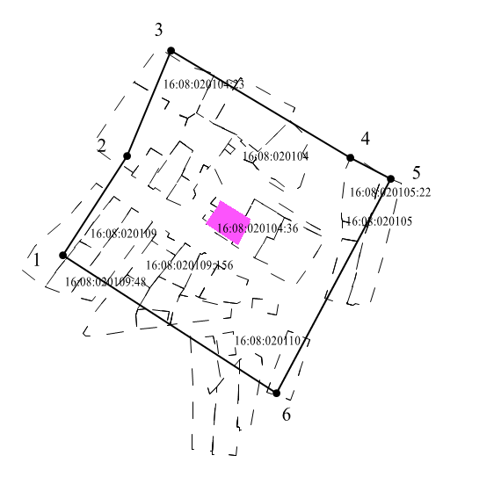
Масштаб 1:5000
Условные обозначения:
- контур границы защитной зоны объектов культурного наследия;
_ _ _ _ _ _ _ _ _ - существующая часть границ земельных участков, в пределах которых расположен объект;
1 - обозначение характерной точки контура объекта;
16:08:020104:36, 16:08:020109:48 - кадастровые номера земельных участков;
16:08:020104, 16:08:020109 - кадастровые номера кварталов;
- территория объекта культурного наследия.
Картографическое описание границ защитной зоны объекта культурного наследия регионального значения Дом Латыпова Кадыра, кон. 19 - нач. 20 вв.», расположенного по адресу: Апастовский район, с. Апастово, ул. Ленина, д. 59 (Апастовский район, с. Апастово)

Граница защитной зоны установлена на расстоянии 100 м от внешней границы территории объекта культурного наследия регионального значения «Дом Латыпова Кадыра, кон. 19 - нач. 20 вв.», утвержденной постановлением Кабинета Министров Республики Татарстан от 29.10.2014 № 799 «Об установлении границ территорий объектов культурного наследия регионального (республиканского) значения, расположенных в Апастовском муниципальном районе Республики Татарстан, и режима их использования».

Перечень координат характерных точек
границ защитной зоны объекта культурного наследия регионального значения, расположенных в Апастовском муниципальном районе Республики Татарстан «Дом Латыпова Кадыра, кон. 19 - нач. 20 вв.», расположенного по адресу: Апастовский район, с. Апастово, ул. Ленина, д. 59 (Апастовский район, с. Апастово)

Площадь земельного участка 54504 м²
Обозначение характерных точек границ | МСК-16 Координаты, м
Обозначение характерных точек границ | Х | У
1 | 2 | 3
1 | 410834.50 | 1266560.94
2 | 410930.21 | 1266622.15
3 | 411031.91 | 1266664.69
4 | 410928.14 | 1266837.62
5 | 410907.67 | 1266876.38
6 | 410701.60 | 1266766.53
1 | 410834.50 | 1266560.94

2. Карта (схема) границ защитной зоны объекта культурного наследия регионального значения «Мечеть, нач. XX века», расположенного по адресу: Апастовский район, с. Апастово, ул. Кооперативная, д. 4 (Апастовский район, с. Апастово)

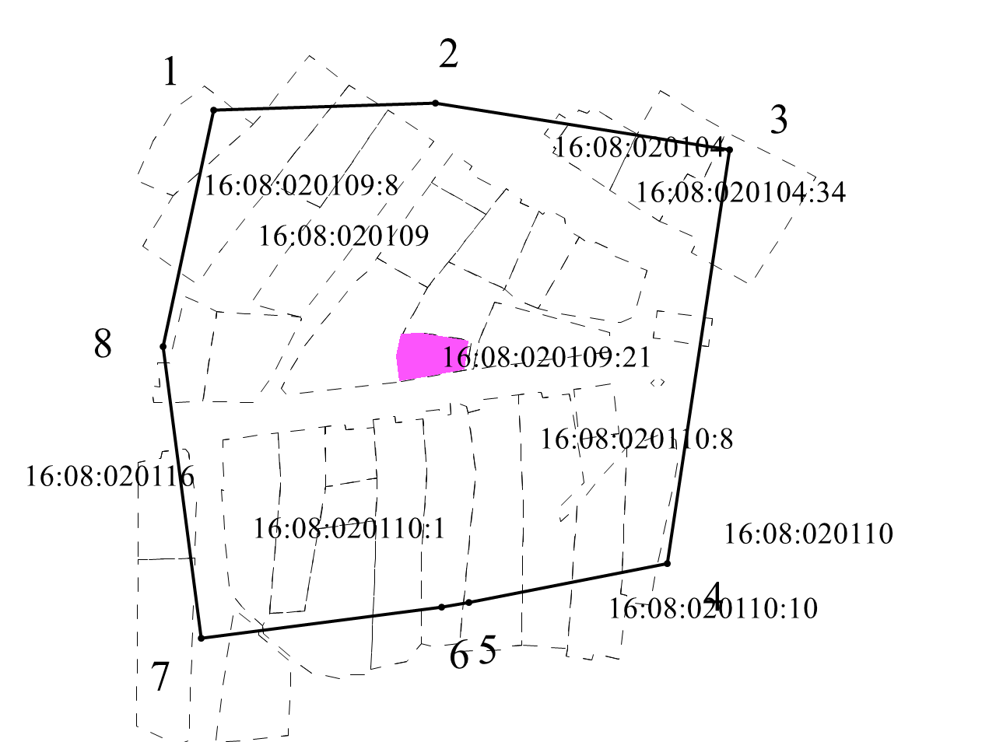
Масштаб 1:2000
Условные обозначения:
- контур границы защитной зоны объектов культурного наследия;
_ _ _ _ _ _ _ _ _ - существующая часть границ земельных участков, в пределах которых расположен объект;
1 - обозначение характерной точки контура объекта;
16:08:020109:21, 16:08:020110:1 - кадастровые номера земельных участков;
16:08:020109, 16:08:020110 - кадастровые номера кварталов;
- территория объекта культурного наследия.
Картографическое описание границ защитной зоны объекта культурного наследия регионального значения «Мечеть, нач. XX века», расположенного по адресу: Апастовский район, с. Апастово, ул. Кооперативная, д. 4 (Апастовский район, с. Апастово)

Граница защитной зоны установлена на расстоянии 100 м от внешней границы территории объекта культурного наследия регионального значения «Мечеть, нач. XX века», утвержденной постановлением Кабинета Министров Республики Татарстан от 29.10.2014 № 799 «Об установлении границ территорий объектов культурного наследия регионального (республиканского) значения, расположенных в Апастовском муниципальном районе Республики Татарстан, и режима их использования».

Перечень координат характерных точек
границ защитной зоны объекта культурного наследия регионального значения «Мечеть, нач. XX века», расположенного по адресу: Апастовский район, с. Апастово, ул. Кооперативная, д. 4 (Апастовский район, с. Апастово)

Площадь земельного участка 47462 м²
Обозначение характерных точек границ | МСК-16 Координаты, м
Обозначение характерных точек границ | Х | У
1 | 2 | 3
1 | 410880.18 | 1266550.93
2 | 410883.14 | 1266647.56
3 | 410862.98 | 1266775.46
4 | 410682.59 | 1266748.45
5 | 410665.66 | 1266662.03
6 | 410663.79 | 1266650.35
7 | 410650.14 | 1266545.68
8 | 410777.17 | 1266529.06
1 | 410880.18 | 1266550.93

Приложение № 2
к приказу Комитета
Республики Татарстан
по охране объектов
культурного наследия
от « » №

Режим использования земель
в границах защитных зон объектов культурного наследия регионального значения, расположенных в Апастовском муниципальном районе Республики Татарстан

В границах защитной зоны объекта культурного наследия запрещается строительство объектов капитального строительства и реконструкция, связанная с изменением их параметров (высоты, количества этажей, площади), за исключением строительства и реконструкции линейных объектов.

